山东科技大学2009—2010学年第一学期
《数字逻辑》考试试卷（ A卷）参考答案及评分标准
一、（10分）解答：
（1）说明：输入为A₁，A₂，A₃表示三个房间，其优先级依此降低，“1”表示按钮按下，“0”表示不按下；
输出为F₁，F₂，F₃依此表示三个病房的指示灯，“1”表示亮，“0”表示不亮；（2分）
（2）画真值表（2分）
（3）化简逻辑函数（4分）
输入  A₁ A₂ A₃ | 输出  F₁ F₂ F₃
0 0 0  0 0 1  0 1 0  0 1 1  1 0 0  1 0 1  1 1 0  1 1 1 | 0 0 0  0 0 1  0 1 0  0 1 0  1 0 0  1 0 0  1 0 0  1 0 0
由真值表：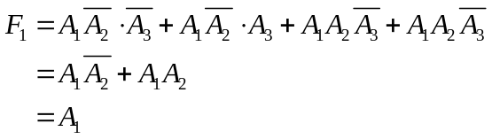
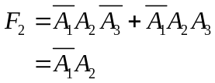
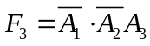
（4）画出电路图（2分）。
A₁
1
A₂
A₃
﹠
1
﹠
F₁
F₂
F₃

二、（15分））解答：
（1）列状态图和列状态表 (4分)
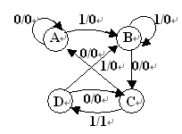
现态 | 次态/输出
现态 | x=0 | x=1
A | A/0 | B/0
B | C/0 | B/0
C | A/0 | D/1
D | C/0 | B/0
（2）简化最小化状态表 (3分)
现态 | 次态/输出
现态 | x=0 | x=1
A | A/0 | B/0
B | C/0 | B/0
C | A/0 | B/1
现态 | 次态/输出
现态 | x=0 | x=1
00 | 00/0 | 01/0
01 | 10/0 | 01/0
10 | 00/0 | 01/1
（a）

（3）状态编码 (2分)
（4）D触发器实现并验证挂起和错误输出得 (4分)
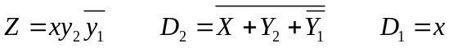
（5）画电路图 (2分)
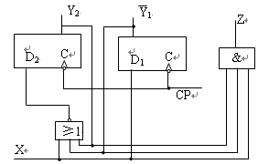

三、（14分）解答：
（1）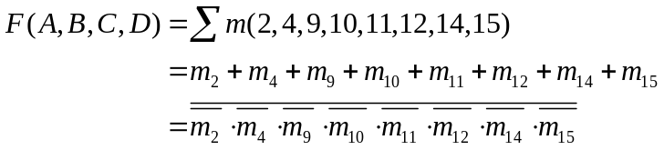 （4分）


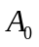
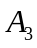
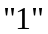

用两片138，让A₃作为片选信号，逻辑电路图如下：(3分)
Y₀ Y₁ Y₂ Y₃ Y₄ Y₅ Y₆ Y₇
3-8译码器
A₂ A₁ A₀ S₂ S₁ S₀
Y₀ Y₁ Y₂ Y₃ Y₄ Y₅ Y₆ Y₇
3-8译码器
A₂ A₁ A₀ S₂ S₁ S₀

（2）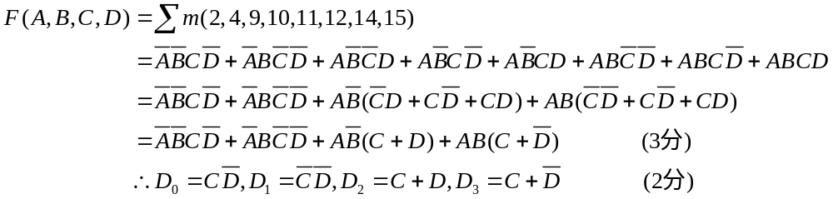
逻辑电路图如下：(2分)


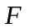

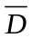
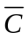

A₁ W
A₀
D₀ D₁ D₂ D₃
＆
＆
≥
≥

四、（10分）解答：
1)(3分)设余3码为A₃A₂A₁A₀，8421BCD码为B₃B₂B₁B₀，Gray码为G₃G₂G₁G₀
B₃B₂B₁B₀= A₃A₂A₁A₀-0011= A₃A₂A₁A₀+1101
2) (5分)B₃B₂B₁B₀→G₃G₂G₁G₀
=1
=1
=1
A₃
A₂
A₁
A₀
B₃
B₂
B₁
B₀
A₃
A₂
A₁
A₀
1
1
0
1
B₃
B₂
B₁
B₀
G₃
G₂
G₁
G₀
F₃
F₂
F₁
F₀
C₀
FC₄
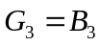
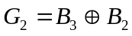
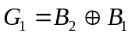
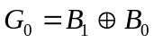
3)画图（2分）
五、（8分）解答：要用两片74194级联（3分），电路图如下：（5分）
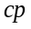
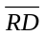
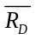
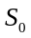
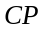
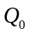
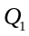
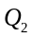
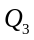
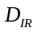
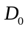
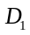
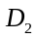
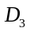
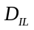
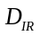
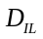

74LS194

74LS194

六、（15分）解答：
X=0计数器74LS161构成模7的计数器；产生的序列为1011010 （5分）
X=1计数器74LS161构成模5的计数器。产生的序列为10011（5分）
状态表如下：（5分）
X | 电路状态 |  |  |  | 数十进制数 | 输出W
X | Q₃ | Q₂ | Q₁ | Q₀ | 数十进制数 | 输出W
0 | 1 | 0 | 0 | 1 | 9 | 1
0 | 1 | 0 | 1 | 0 | 10 | 0
0 | 1 | 0 | 1 | 1 | 11 | 1
0 | 1 | 1 | 0 | 0 | 12 | 1
0 | 1 | 1 | 0 | 1 | 13 | 0
0 | 1 | 1 | 1 | 0 | 14 | 1
0 | 1 | 1 | 1 | 1 | 15 | 0
1 | 1 | 0 | 1 | 1 | 11 | 1
1 | 1 | 1 | 0 | 0 | 12 | 0
1 | 1 | 1 | 0 | 1 | 13 | 0
1 | 1 | 1 | 1 | 0 | 14 | 1
1 | 1 | 1 | 1 | 1 | 15 | 1

七、按要求完成下面各题（15分）
1、原码：1.010000 （1分） 反码：1.101111 （1分） 补码：1.110000（1分）

2、（2分）解答：
AB
CD
0
1
1
0
00
01
0
0
0
1
11
10
1
0
0
1
1
1
1
0
00
01
11
10
- 由
则
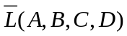卡诺图为：
即：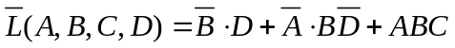
则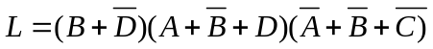
（2）解答：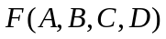卡诺图为（1分）：
AB
CD
d
0
1
d
00
01
1
1
1
0
11
10
d
0
0
1
0
0
d
1
00
01
11
10
则：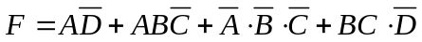 （1分）
（3）解答：
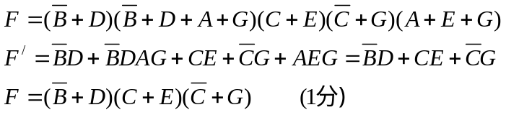（1分）
3、（3分）解答：
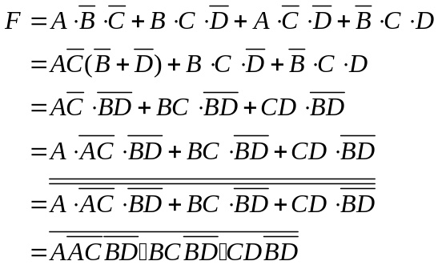
4、（3分）解答：
卡诺图如下（2分）：
AB
G
00
01
11
10
1
1
1
1
1
CD
00
01
11
10
F
1
1
1
“与”项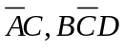对应的卡诺圈“相切”，其相邻的最小项为
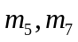；“与”项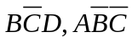“相切”，其相邻最小项为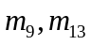；
所以可以在卡诺图上增加两个多余的卡诺圈，分别把最小项
和圈起来，如图4-20虚线所示的卡诺圈所示。
由此得到的函数表达式为：（2分）

八、填空题：(15分)
1、（27）₁₀ = （11011）₂ = （_01011010）_{余3码} = （011100）_{Gray}
(01000101.1001)_{BCD} = (_45.9)₁₀ = (__101101.1110_)₂ =(___2D.E)₁₆
2、3
3、异或
4、101101
5、0，1，高阻态；OC门
G₃ G₂ G₁ G₀ | B₃ B₂ B₁ B₀
0 0 0 0  0 0 0 1  0 0 1 0  0 0 1 1  0 1 0 0  0 1 0 1  0 1 1 0  0 1 1 1  1 0 0 0  1 0 0 1  1 0 1 0  1 0 1 1  1 1 0 0  1 1 0 1  1 1 1 0  1 1 1 1 | 0 0 0 0  0 0 0 1  0 0 1 1  0 0 1 0  0 1 1 1  0 1 1 0  0 1 0 0  0 1 0 1  1 1 1 1  1 1 1 0  1 1 0 0  1 1 0 1  1 0 0 0  1 0 0 1  1 0 1 1  1 0 1 0

